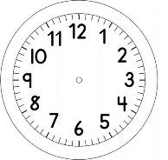
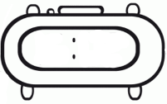

INÍCIO:

PORTUGUÊS – ALFABETO – ALÔ, PAPAI!

ESCREVA COM LETRA MAIÚSCULA, AS PALAVRAS QUE ESTÃO ESCRITAS EM MINÚSCULA.

A - | a – avião - asas
B - | b – bode - barco
C - | c – chifres - cauda
D - | d -
E - | e -
F - | f - filho
G - | g -
H - | h -
I - | i -
J - | j -
K - | k -
L - | l -
M - | m –
N - | n - não
O - | o -
P - | p – presente - papai
Q - | q -
R - | r – roda - remo
S - | s -
T - | t - trem
U - | u -
V – | v – vapor
W - | w -
X - | x -
Y - | y -
Z - | z -

COMPLETE A TABELA COM AS INFORMAÇÕES QUE FALTAM.

IMAGEM | PALAVRA | NÚMERO DE LETRAS | 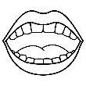
 |  | 5
 | TRATOR
 | BARCO
 |  | 5
 | CARRO
 |  | 8
 |  | 6

TÉRMINO:

